UNIVERSIDAD COOPERATIVA DE COLOMBIA
FACULTAD DE INGENIERÍA — INGENIERÍA DE SISTEMAS
COMPLEMENTO TÉCNICO DE LA PLATAFORMA: CASOS DE USO, DISEÑO, IMPLEMENTACIÓN, ESCENARIOS DE PRUEBA Y DICCIONARIO DE DATOS
Documento de inserción para el trabajo de grado «Implementación de un prototipo de plataforma inteligente para el monitoreo y simulación del bienestar animal en sistemas productivos bovinos y caprinos conforme a lineamientos ICA», de David Ramirez Gutierrez.
Instrucción de uso. Este archivo no modifica el marco teórico, el estado del arte, el marco legal, las referencias ni la numeración de investigación del documento original. Se inserta a partir del capítulo 9 (después de los requerimientos) y alimenta los capítulos 10, 11, 12 y 18 previstos en la tabla de contenido. La primera parte solo sustituye los párrafos que aún nombran Spring Boot, Firebase o Cloudinary, porque el prototipo no tiene backend propio.
Despliegue de referencia: https://animal-welfare-platform-vepq.vercel.app/
A. Textos de ajuste del stack tecnológico (reemplazo puntual)
El prototipo implementado es una Progressive Web App (PWA) con Ionic 8 y Angular 19. La lógica de negocio (cálculo del Índice de Bienestar Animal, índice temperatura-humedad y simulación de eventos discretos) se ejecuta en el navegador. La persistencia y la autenticación se delegan a Supabase (PostgreSQL, Auth y Storage) mediante la clave anónima y políticas RLS. Si Supabase no está configurado, la misma interfaz usa IndexedDB (Dexie) en el dispositivo. No existe un servidor Spring Boot, ni API REST propia, ni Firebase, ni Cloudinary.
A.1. Párrafo del resumen (sustituye el bloque de arquitectura)
El componente técnico se soporta en una arquitectura de cliente inteligente sin backend propio, utilizando Angular/Ionic para la interfaz de usuario y Supabase como servicio de autenticación, base de datos relacional y almacenamiento de evidencias fotográficas. Un elemento diferenciador es la integración de Sistemas de Eventos Discretos (SED) ejecutados en el navegador para la simulación de escenarios productivos, permitiendo la evaluación predictiva de decisiones de manejo.
A.2. Cierre de la introducción (sustituye Spring Boot / Firebase / Cloudinary)
La solución propuesta se materializa en una arquitectura de software de cliente enriquecido, utilizando Angular/Ionic para una experiencia de usuario multiplataforma (PWA) y Supabase para autenticación, persistencia relacional y archivos. Como factor diferenciador, la plataforma integra modelos de Sistemas de Eventos Discretos (SED) en el propio cliente, permitiendo realizar simulaciones que proyectan el comportamiento del sistema productivo bajo diversas condiciones.
A.3. Sección 8.2 — modelado y diseño arquitectónico
Modelado de datos: estructuración de tablas relacionales en PostgreSQL (Supabase) para representar perfiles, predios, animales, evaluaciones de bienestar, hallazgos, fotos, alertas y corridas de simulación, con claves foráneas y políticas RLS por rol.
Diseño arquitectónico: el cliente Ionic/Angular consume directamente los SDK de Supabase (Auth, Postgres y Storage). No hay capa intermedia REST. El puntaje ICA y el motor SED viven en módulos TypeScript del frontend (`welfare-scoring.ts` y `simulation.ts`).
A.4. Sección 8.3 — herramientas utilizadas (reemplazo completo del stack)
Frontend: Ionic Framework 8 + Angular 19
Angular aporta una arquitectura por componentes y enrutamiento con guards de autenticación y de administrador. Ionic suministra la interfaz nativa (cabeceras, listas, pestañas) y permite empaquetar la aplicación como PWA, adecuada para predios con conectividad intermitente.
Persistencia y autenticación: Supabase (BaaS)
Supabase Auth gestiona identidades con correo y contraseña. PostgreSQL almacena el modelo de negocio. Storage guarda las fotografías de las evaluaciones en el bucket `welfare-photos`. El control de acceso se aplica con Row Level Security: el productor solo ve sus predios; veterinario y administrador pueden consultar el inventario; solo el administrador edita roles.
Respaldo local: Dexie / IndexedDB
Si no hay URL de Supabase, la aplicación opera en el dispositivo con las mismas pantallas y un semillero local. Esto cubre demostraciones sin nube y reduce la dependencia de un servidor de aplicación.
Despliegue: Vercel
El artefacto publicado es el build estático de Angular (`dist/app/browser`). La URL de producción del prototipo es https://animal-welfare-platform-vepq.vercel.app/. El control de versiones se mantiene en GitHub.
Visualización: Chart.js
Las trayectorias de peso e IBA de cada simulación se grafican en el cliente con Chart.js, sin un servicio de reportes separado.
A.5. Sección 8.4 — fases III y IV (sin construcción de backend)
Fase III: configuración de Supabase (esquema SQL, semilla, políticas RLS y bucket de fotos) y conexión del cliente mediante `@supabase/supabase-js`. No se construye API Spring Boot.
Fase IV: desarrollo del frontend (login, predios, animales, evaluaciones, tablero ICA, simulación, reportes y administración de usuarios).
A.6. Sección 8.5 y 9.2 — pruebas y RNF
Las pruebas unitarias de negocio se concentran en las funciones TypeScript de puntaje y simulación. Las pruebas de integración verifican que el cliente persiste en Supabase (o en IndexedDB). Las pruebas de aceptación recorren los escenarios del capítulo 12 sobre el despliegue en Vercel.
En requerimientos no funcionales se elimina la exposición de una API REST/Swagger propia. La interoperabilidad futura con sensores IoT se haría extendiendo tablas y políticas en Supabase, no un backend intermedio. La seguridad se basa en HTTPS (Vercel), JWT de Supabase Auth y RLS. Las evidencias fotográficas se almacenan en Supabase Storage, no en Cloudinary.
A.7. Ajustes puntuales en RF-01 a RF-06
RF-01: el correo es el identificador de Auth en Supabase, no en Firebase. RF-04: el IBA se calcula en el cliente (`scoreWelfare`) antes de insertar `welfare_records`. RF-05: el motor SED corre en el navegador y luego persiste `simulation_runs`, `simulation_snapshots` y `simulation_events`. RF-06: Ionic toma la foto, el cliente la sube a Storage y guarda `storage_path` en `welfare_photos`.
9.3. Casos de uso
Los casos de uso describen la interacción de los actores con el prototipo desplegado. Se siguen el formato de especificación usado en trabajos de grado de la facultad (actor, precondiciones, flujo principal, flujos alternos y postcondiciones), adaptado a los módulos reales de la plataforma.
9.3.1. Actores
Actor | Descripción
Productor | Dueño de predios. Registra inventario, evaluaciones y simulaciones de sus unidades productivas. No administra usuarios.
Veterinario | Personal técnico. Consulta predios y animales del sistema, registra evaluaciones ICA y corre simulaciones.
Administrador | Gestiona usuarios y roles (productor, veterinario, administrador) además de las funciones de personal técnico.
Visitante | Usuario no autenticado. Solo puede iniciar sesión o crear una cuenta pública (productor o veterinario).

9.3.2. Diagrama de casos de uso
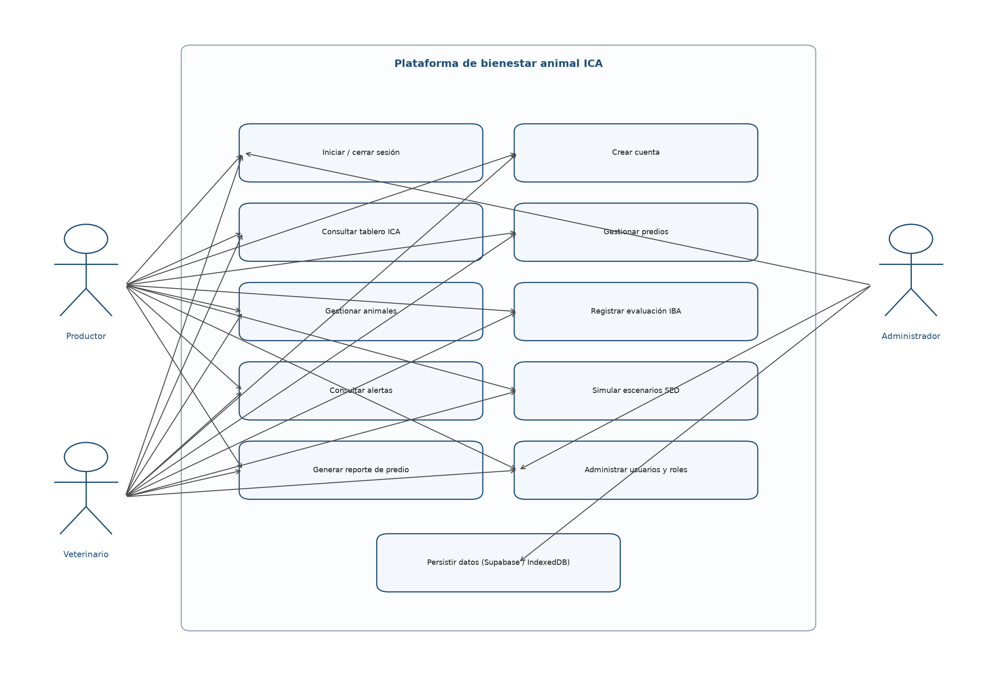
Ilustración 1. Diagrama de casos de uso generales de la plataforma.
9.3.3. Especificación de casos de uso
CU-01 Iniciar sesión
Campo | Especificación
Identificador | CU-01
Nombre | Iniciar sesión
Actor | Visitante, productor, veterinario, administrador
Descripción | Permite autenticarse con correo y contraseña para acceder al tablero ICA.
Precondiciones | El usuario existe en Supabase Auth (o en el semillero local) y la cuenta está confirmada.
Flujo principal | 1) El actor abre /login. 2) Ingresa correo y contraseña. 3) Pulsa Entrar. 4) AuthService valida las credenciales. 5) Se restaura el perfil y se navega a /app/dashboard.
Flujos alternos | A1. Credenciales inválidas: se muestra «Correo o contraseña no coinciden». A2. Sesión vigente: guestGuard redirige al tablero.
Postcondiciones | Queda una sesión JWT (nube) o un perfil en memoria (local). El menú inferior habilita Inicio, Predios, Animales, Simulación y Cuenta.

CU-02 Crear cuenta
Campo | Especificación
Identificador | CU-02
Nombre | Crear cuenta
Actor | Visitante
Descripción | Registro público de un productor o veterinario. El rol administrador no se ofrece en este formulario.
Precondiciones | El correo no está registrado. En Supabase, la confirmación de correo está desactivada para el prototipo.
Flujo principal | 1) El actor abre /register. 2) Diligencia nombre, correo, contraseña, documento, teléfono y rol. 3) Pulsa Registrarme. 4) Se crea el usuario en Auth y el trigger inserta el perfil. 5) Ingresa al tablero.
Flujos alternos | A1. Correo duplicado: «Ese correo ya está registrado». A2. Intento de rol administrador: la lista de roles no incluye esa opción.
Postcondiciones | Existe un perfil con rol PRODUCER o VETERINARIAN.

CU-03 Consultar tablero ICA
Campo | Especificación
Identificador | CU-03
Nombre | Consultar tablero ICA
Actor | Productor, veterinario, administrador
Descripción | Muestra IBA medio, animales fuera de umbral, cola de riesgo y alertas activas.
Precondiciones | Sesión autenticada. Existen predios y, de ser posible, evaluaciones.
Flujo principal | 1) El actor entra a Inicio. 2) El sistema agrega evaluaciones vigentes. 3) Presenta el anillo de IBA medio, la prioridad, la cola de riesgo y las alertas con fecha en formato d MMM, y hh:mm a.
Flujos alternos | A1. Sin evaluaciones: el anillo indica ausencia de IBA y se muestran estados vacíos con icono, título y pista.
Postcondiciones | El actor identifica qué animal atender primero.

CU-04 Gestionar predios
Campo | Especificación
Identificador | CU-04
Nombre | Gestionar predios
Actor | Productor (propios), veterinario y administrador (consulta/alta según RLS)
Descripción | Alta, listado y edición de unidades productivas (nombre, RUV, hectáreas, GPS, agua, suelo, departamento y municipio).
Precondiciones | Sesión autenticada.
Flujo principal | 1) El actor abre Predios. 2) Pulsa el alta o un predio existente. 3) Diligencia el formulario. 4) Guarda. 5) El registro queda en `farms`.
Flujos alternos | A1. Listado vacío: estado «Sin predios». A2. Productor no ve predios de otros dueños.
Postcondiciones | El predio queda disponible para asociar animales.

CU-05 Gestionar animales
Campo | Especificación
Identificador | CU-05
Nombre | Gestionar animales
Actor | Productor, veterinario, administrador
Descripción | Inventario individual con campos por especie (bovino, caprino, porcino), filtros de riesgo y detalle con IBA.
Precondiciones | Existe al menos un predio.
Flujo principal | 1) El actor abre Animales. 2) Filtra por estado si lo requiere. 3) Crea o edita chapa, especie, raza, sexo, pesos, propósito y campos específicos. 4) Guarda. 5) Puede abrir el detalle.
Flujos alternos | A1. Chapa duplicada en el mismo predio: error de unicidad. A2. Sin IBA: el detalle muestra anillo vacío y invita a evaluar.
Postcondiciones | El animal queda trazable por `tag_id` dentro del predio.

CU-06 Registrar evaluación de bienestar
Campo | Especificación
Identificador | CU-06
Nombre | Registrar evaluación de bienestar
Actor | Productor, veterinario, administrador
Descripción | Captura de las cinco libertades, cálculo de IBA/THI, hallazgos de cumplimiento, alertas y foto opcional.
Precondiciones | El animal existe.
Flujo principal | 1) Desde el detalle, el actor abre la evaluación. 2) Ingresa condición corporal, hidratación, cama, sombra, temperatura, humedad, cojera, lesiones, vacunación, espacio, interacción y manejo. 3) Adjunta foto si aplica. 4) Guarda. 5) El cliente calcula puntajes y persistencia de `welfare_records`, `compliance_findings`, `alerts` y `welfare_photos`.
Flujos alternos | A1. Datos fuera de rango: el formulario no envía. A2. Sin foto: la evaluación se guarda igual.
Postcondiciones | El animal tiene IBA, semáforo (cumple / atención / no cumple) y alertas abiertas si aplica.

CU-07 Gestionar alertas
Campo | Especificación
Identificador | CU-07
Nombre | Gestionar alertas
Actor | Productor, veterinario, administrador
Descripción | Consulta de alertas de IBA bajo, estrés calórico, vacunación vencida o espacio insuficiente, y marcado como vistas.
Precondiciones | Existe al menos una alerta generada por una evaluación.
Flujo principal | 1) El actor las ve en el tablero. 2) Puede ir al animal. 3) Pulsa Marcar vista. 4) `acknowledged` pasa a verdadero.
Flujos alternos | A1. Sin alertas: estado vacío «Sin novedades en cola» o equivalente del tablero.
Postcondiciones | La alerta deja de contar como activa.

CU-08 Simular escenario productivo
Campo | Especificación
Identificador | CU-08
Nombre | Simular escenario productivo
Actor | Productor, veterinario, administrador
Descripción | Ejecuta un SED in silico: dieta, estrés ambiental y horizonte en días; proyecta peso, IBA, etapa y hitos ICA.
Precondiciones | El animal existe. Se recomienda una evaluación previa para el IBA de partida.
Flujo principal | 1) El actor abre Simulación. 2) Nombra el escenario, elige animal, alimentación, ambiente y horizonte. 3) Corre la simulación. 4) El cliente genera snapshots diarios y eventos discretos. 5) Se abre el detalle con gráfica de trayectoria.
Flujos alternos | A1. Horizonte fuera de 14–365: el campo no acepta el valor. A2. Sin animal: el botón permanece deshabilitado.
Postcondiciones | Quedan `simulation_runs`, `simulation_snapshots` y `simulation_events`.

CU-09 Generar reporte de predio
Campo | Especificación
Identificador | CU-09
Nombre | Generar reporte de predio
Actor | Productor, veterinario, administrador
Descripción | Vista imprimible con IBA medio del predio y el estado de cada animal.
Precondiciones | Sesión autenticada. El predio tiene animales.
Flujo principal | 1) Desde Cuenta o el tablero se abre Reportes de predio. 2) El actor elige el predio. 3) El sistema agrega IBA medio y listado. 4) Se puede imprimir desde el navegador.
Flujos alternos | A1. Predio sin evaluaciones: se informa IBA no disponible por animal.
Postcondiciones | El actor obtiene un insumo documental para inspección o trazabilidad.

CU-10 Administrar usuarios y roles
Campo | Especificación
Identificador | CU-10
Nombre | Administrar usuarios y roles
Actor | Administrador
Descripción | Listar, crear y editar perfiles (nombre, documento, teléfono y rol). En nube, el alta usa signUp y restaura la sesión del administrador. El borrado en nube se hace en el panel de Auth.
Precondiciones | El actor tiene rol ADMINISTRATOR. Las políticas `is_admin()` están aplicadas en Supabase.
Flujo principal | 1) Cuenta → Usuarios y roles. 2) Elige Nuevo o un usuario. 3) Diligencia el formulario. 4) Guarda. 5) El listado se actualiza.
Flujos alternos | A1. Productor o veterinario entra a /app/users: adminGuard redirige a Cuenta. A2. Políticas RLS antiguas: el guardado de terceros informa que falta `admin-policies.sql`. A3. No se permite quitar el último administrador.
Postcondiciones | El perfil refleja el rol vigente. El registro público sigue sin ofrecer administrador.

CU-11 Cerrar sesión
Campo | Especificación
Identificador | CU-11
Nombre | Cerrar sesión
Actor | Productor, veterinario, administrador
Descripción | Invalida la sesión y vuelve al login.
Precondiciones | Sesión activa.
Flujo principal | 1) El actor abre Cuenta. 2) Pulsa Cerrar sesión. 3) Se limpia el token y se navega a /login.
Flujos alternos | Ninguno significativo.
Postcondiciones | Las rutas /app/* quedan bloqueadas por authGuard.

10. Diseño de sistema
10.1. Arquitectura del sistema
La arquitectura es de cliente enriquecido más Backend as a Service. El navegador concentra presentación y reglas ICA. Supabase concentra identidad, datos y archivos. No hay microservicios ni un monolito Java.
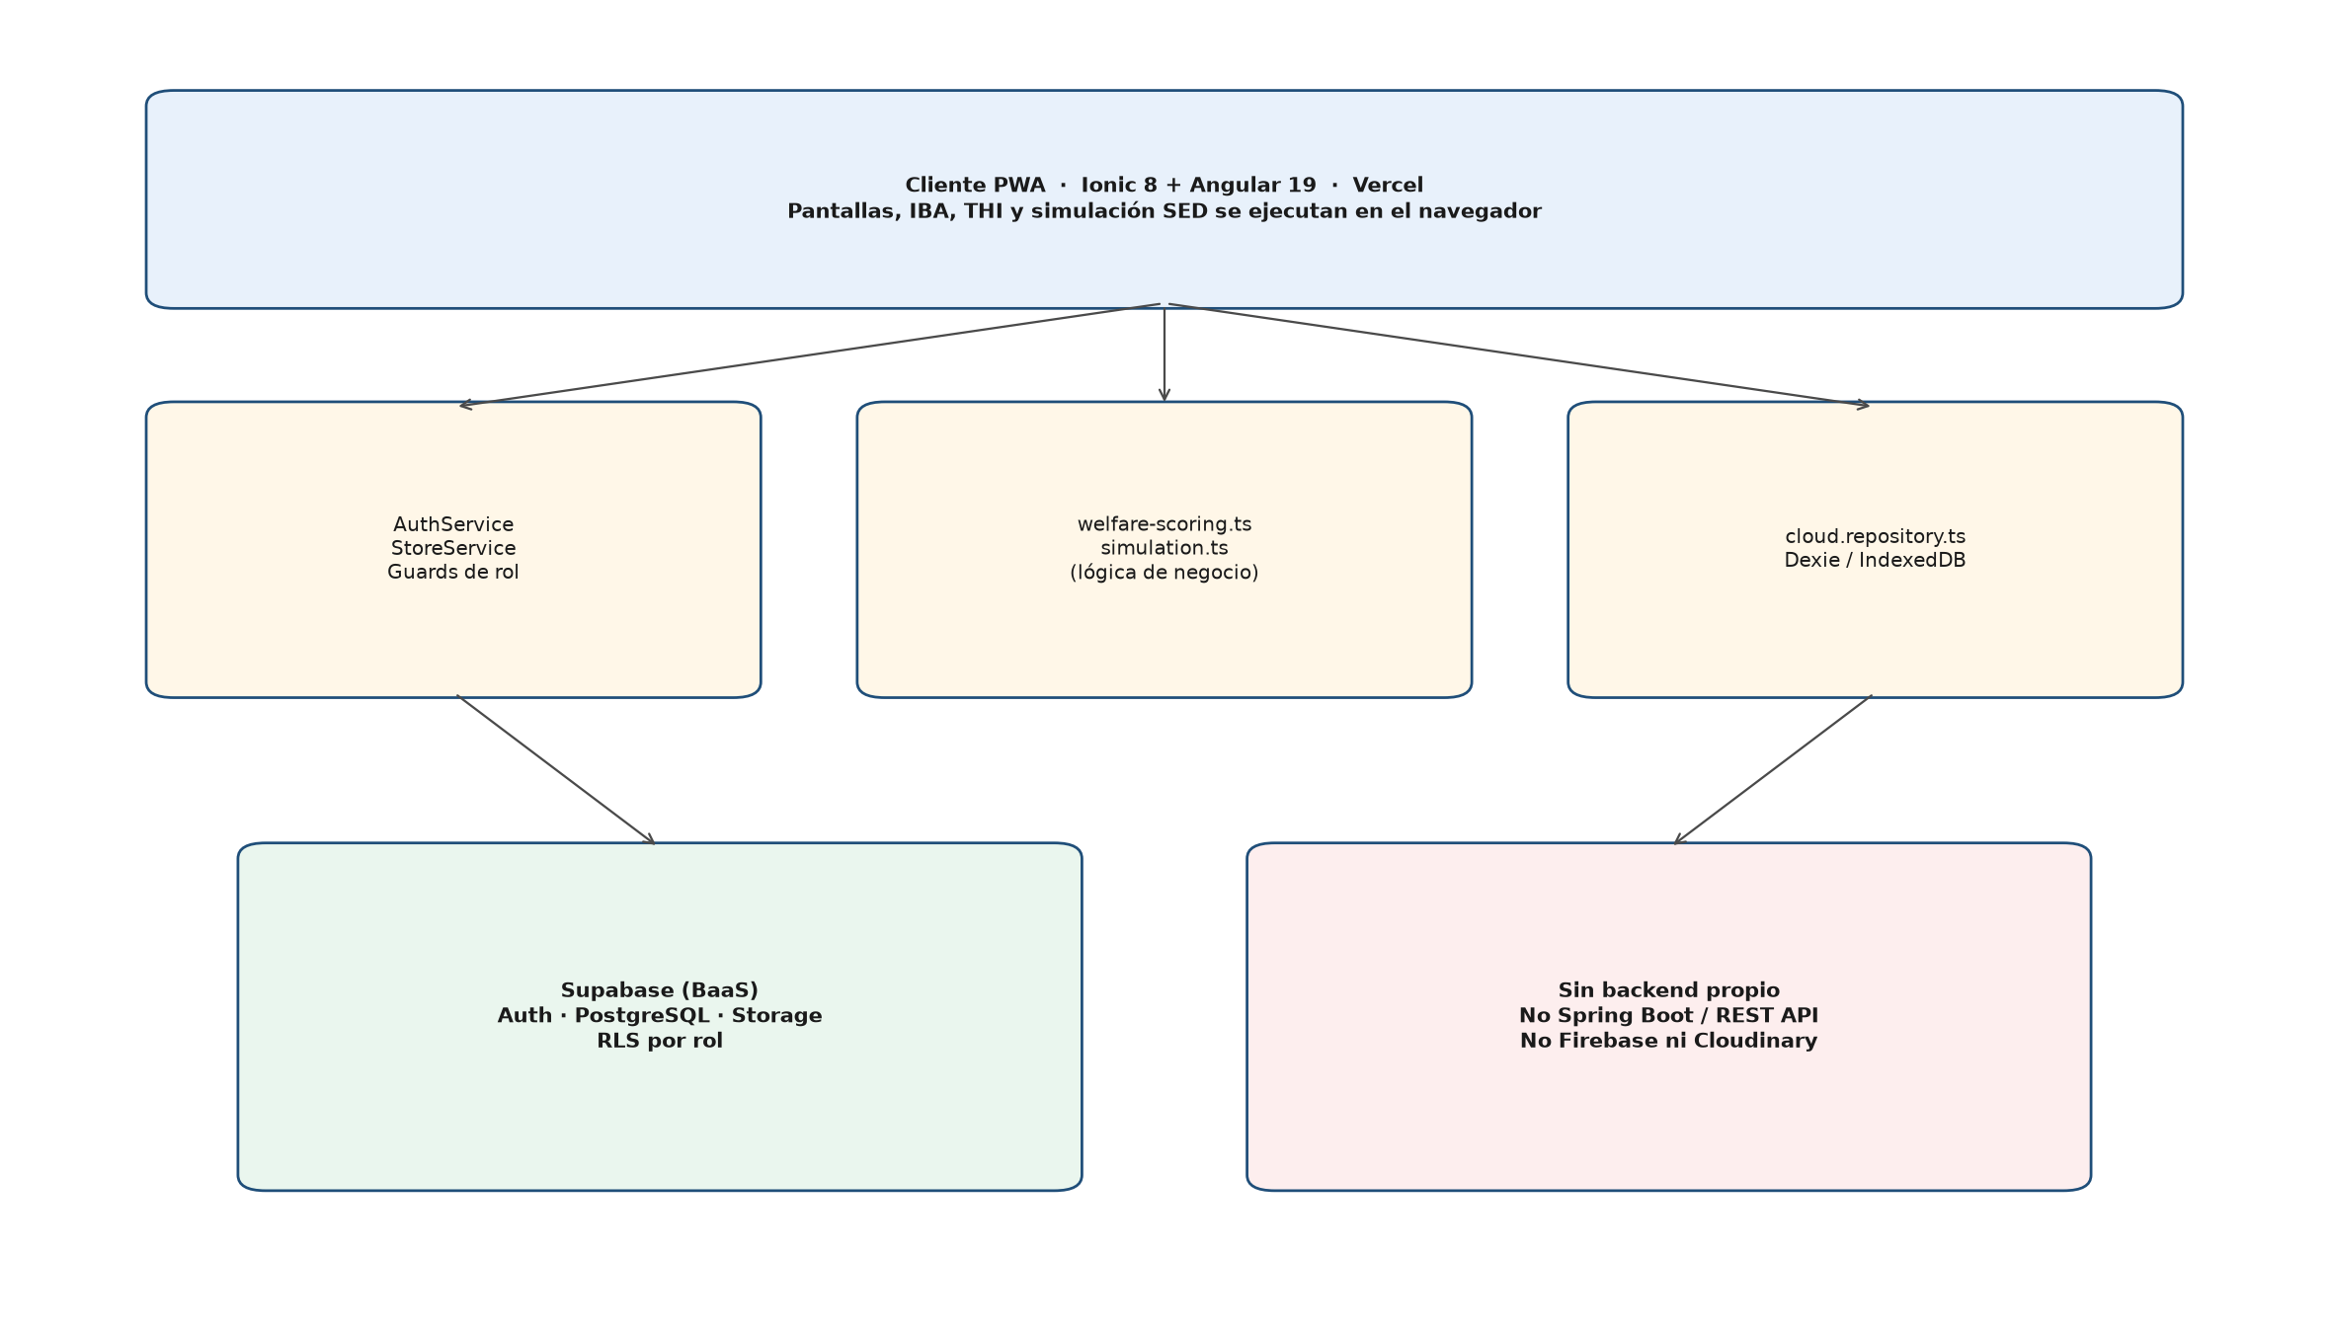
Ilustración 2. Arquitectura del prototipo (PWA + Supabase, sin backend propio).
Capas. 1) Presentación: páginas Ionic (login, tablero, predios, animales, evaluación, simulación, reportes, usuarios, cuenta) dentro de un cascarón con pestañas. 2) Aplicación: `AuthService`, `StoreService` y guards. 3) Dominio: `welfare-scoring.ts` (ponderación 25 % nutrición, 20 % entorno, 25 % salud, 15 % conducta, 15 % estado mental; umbrales IBA 80/60; THI y estrés calórico por especie) y `simulation.ts` (ganancia diaria, transiciones de etapa, hitos de peso e IBA). 4) Infraestructura: `cloud.repository.ts` o Dexie.
Seguridad. HTTPS en Vercel. JWT de Supabase. RLS: `is_staff()` (veterinario o administrador) y `is_admin()`. El productor está aislado por `owner_id`. El frontend solo usa la clave anónima; la `service_role` no se embebe.
10.2. Diagramas UML
10.2.1. Diagrama de clases
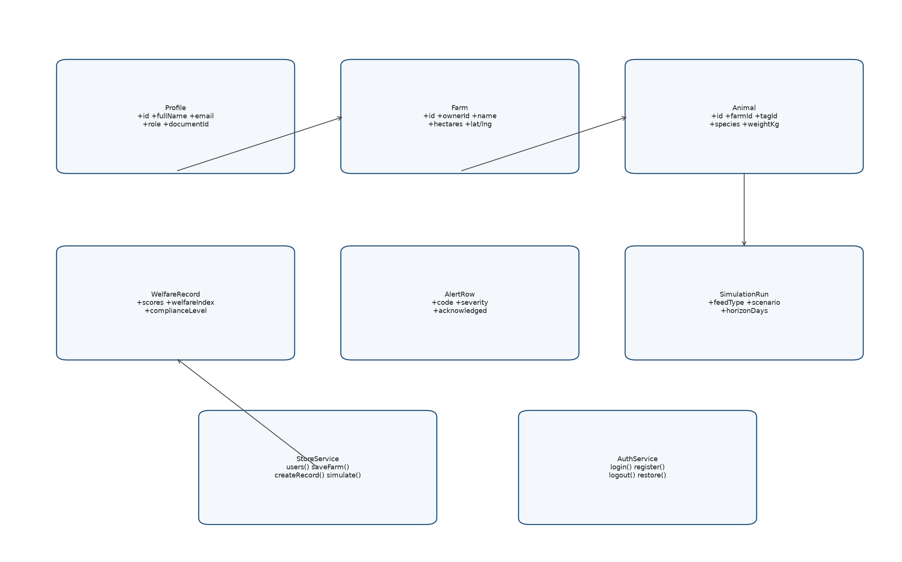
Ilustración 3. Diagrama de clases de dominio y servicios de aplicación.
Las entidades de dominio (`Profile`, `Farm`, `Animal`, `WelfareRecord`, `AlertRow`, `SimulationRun`) se mapean 1:1 a tablas. `StoreService` orquesta CRUD y reglas (último administrador, chapa única, refresco de alertas). `AuthService` encapsula login, registro, restauración y cierre.
10.2.2. Modelo entidad-relación
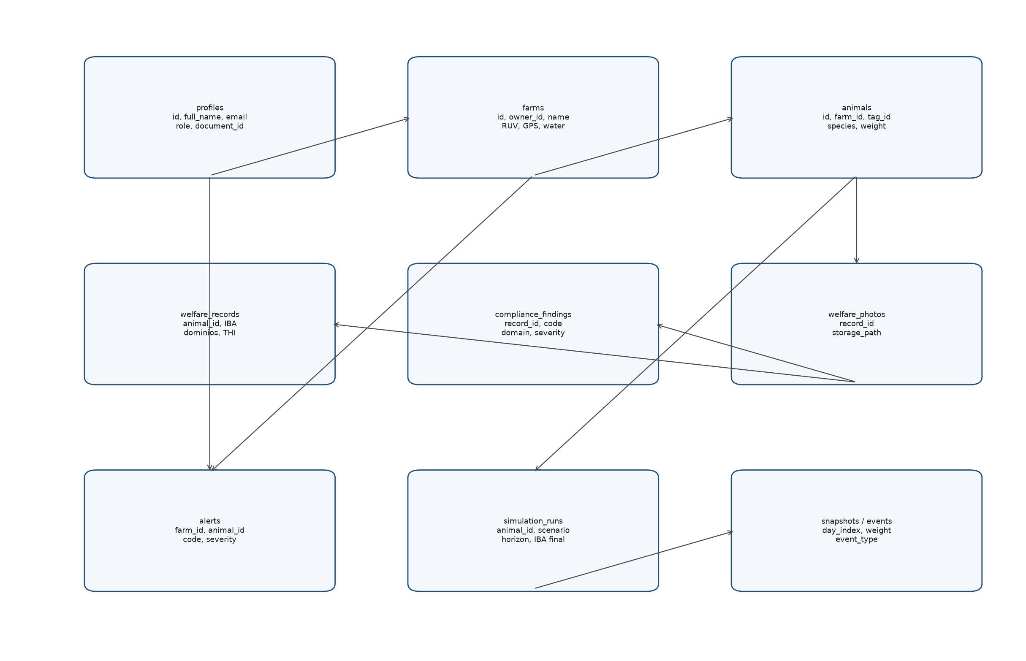
Ilustración 4. Modelo entidad-relación implementado en PostgreSQL (Supabase).
El esquema está normalizado: no se guardan árboles JSON de formularios. `profiles` referencia `auth.users`. `farms.owner_id` apunta a `profiles`. `animals` pertenece a un predio y la chapa es única por predio. Las evaluaciones cuelgan del animal; hallazgos y fotos cuelgan de la evaluación. Las simulaciones cuelgan de predio, animal y autor, con snapshots y eventos hijos. El detalle de columnas está en el anexo 1 (diccionario de datos).
10.2.3. Navegación y módulos
Ruta | Módulo | Guard
/login, /register | Identidad | guestGuard
/app/dashboard | Tablero ICA | authGuard
/app/farms, /app/farms/new, /app/farms/:id | Predios | authGuard
/app/animals… /welfare | Inventario y evaluación | authGuard
/app/simulation, /app/simulation/:id | Simulación SED | authGuard
/app/reports | Reportes de predio | authGuard
/app/profile | Cuenta | authGuard
/app/users, /new, /:id | Usuarios y roles | adminGuard

11. Desarrollo e implementación
Este capítulo documenta lo construido, con capturas del prototipo en producción (https://animal-welfare-platform-vepq.vercel.app/). Las fechas visibles siguen el formato `d MMM, y` y `d MMM, y hh:mm a`. Los textos de interfaz están en español, en sentence case.
11.1. Módulo de usuarios
Cubre autenticación, registro, cuenta y, para el administrador, el CRUD de usuarios. Las cuentas de demostración son producer@farm.local / Producer123!, vet@farm.local / Vet123! y admin@farm.local / Admin123!.
Inicio de sesión
Pantalla de acceso con correo y contraseña. Si ya hay sesión, guestGuard envía al tablero. El título de producto es Bienestar ICA.
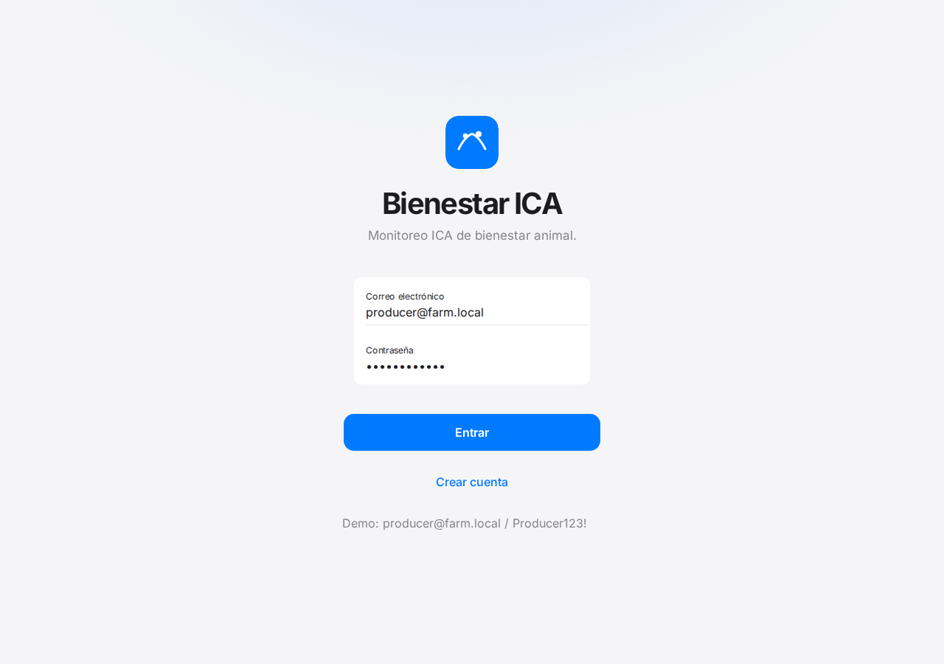
Ilustración 5. Inicio de sesión.
Crear cuenta
El registro público pide nombre, correo, contraseña, cédula o tarjeta profesional, teléfono y rol. El selector excluye Administrador; ese rol solo se asigna desde Usuarios y roles o en la semilla.
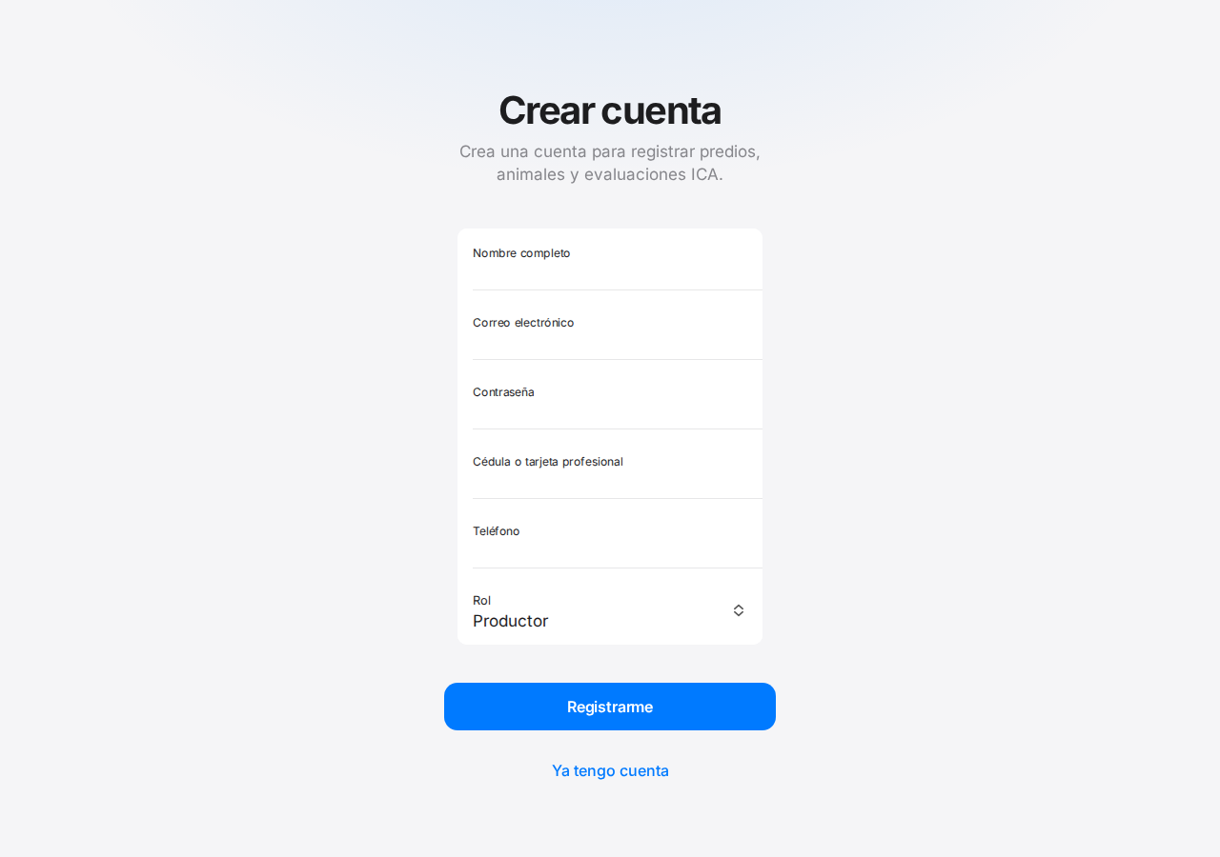
Ilustración 6. Registro público (roles productor y veterinario).
Cuenta
Muestra rol, nombre, correo, documento y fecha de alta. Ofrece Reportes de predio y Cerrar sesión. Si el rol es Administrador aparece Usuarios y roles.
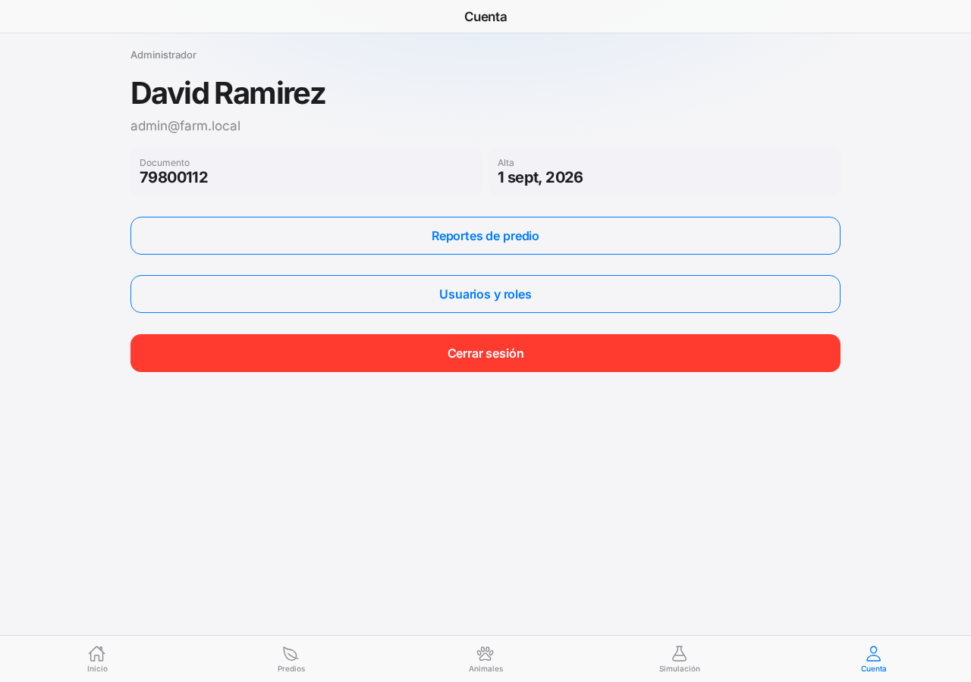
Ilustración 7. Cuenta del administrador, con acceso a usuarios y roles.
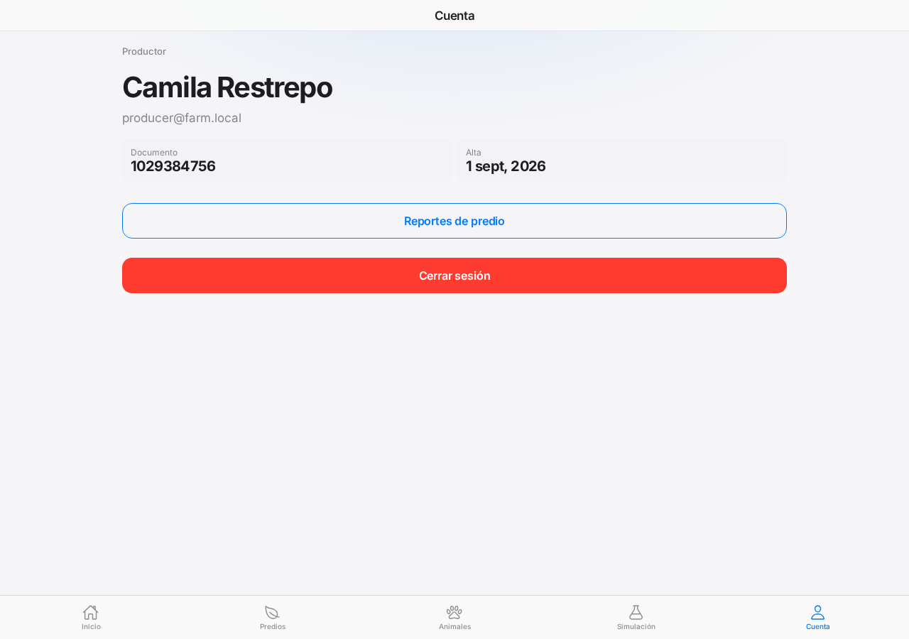
Ilustración 8. Cuenta del productor, sin administración de usuarios.
Usuarios y roles
Listado de perfiles con correo, documento, fecha y etiqueta de rol. El alta pide contraseña; la edición no cambia el correo. En nube no se elimina desde la app (se indica el panel de Auth). Un productor que abra /app/users es redirigido a Cuenta.
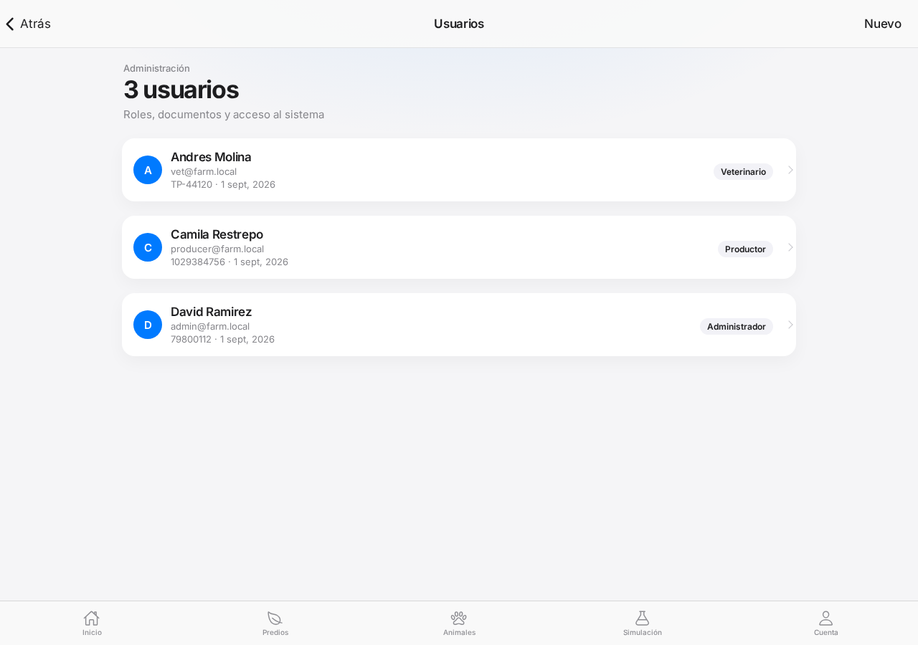
Ilustración 9. Listado de usuarios.
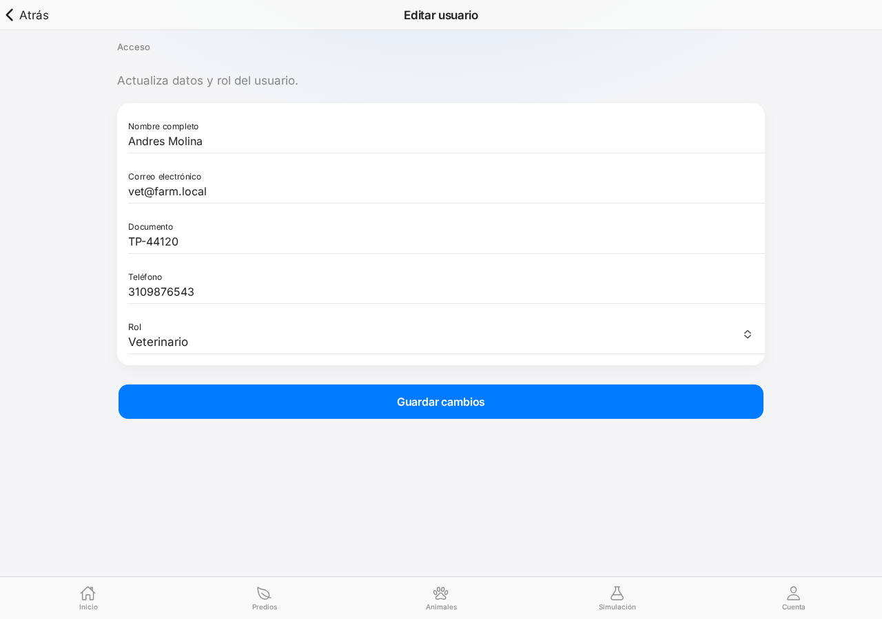
Ilustración 10. Edición de usuario y rol.
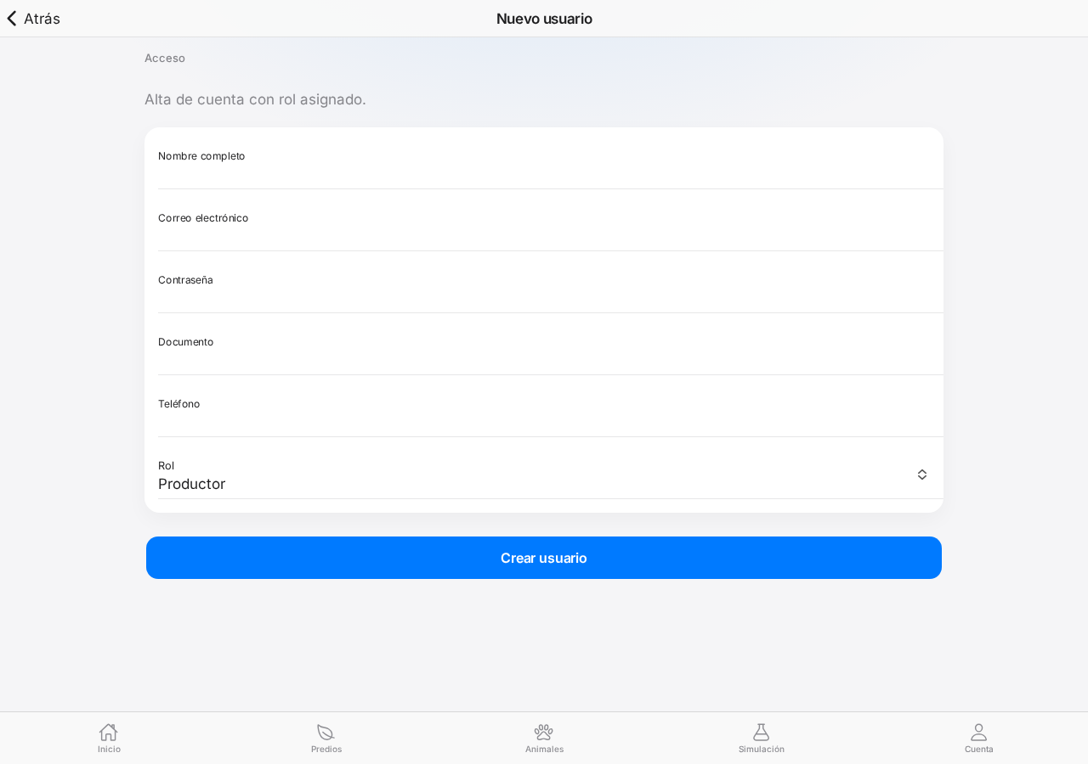
Ilustración 11. Alta de usuario con rol asignado.
11.2. Módulo de gestión de datos
Agrupa el tablero operativo, predios, animales, evaluaciones ICA, alertas y simulación SED. Es el núcleo que materializa los objetivos de monitoreo y proyección.
Tablero ICA (Inicio)
Resume IBA medio, evaluados, predios, cola de riesgo y alertas accionables (ver animal / marcar vista). No es un tutorial: es un tablero de decisión. El productor ve el mismo esquema filtrado por sus predios.
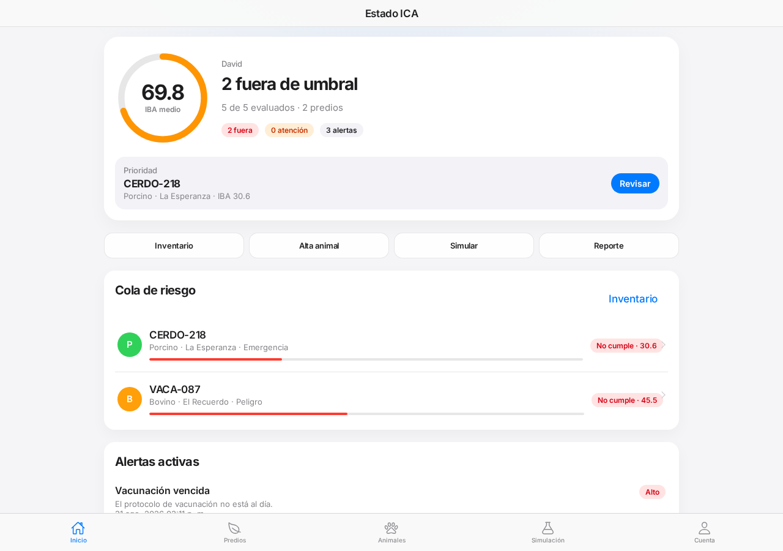
Ilustración 12. Tablero ICA del administrador.
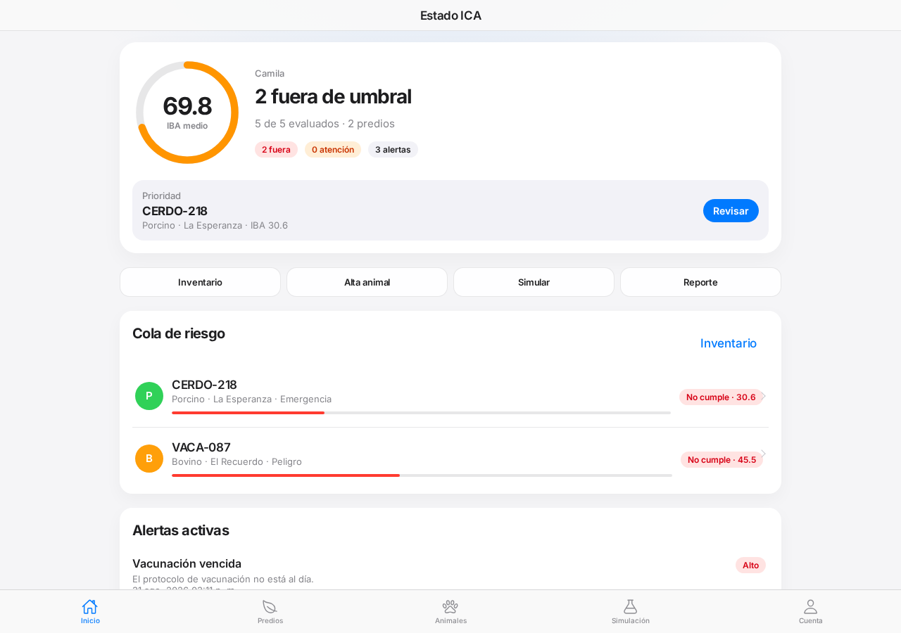
Ilustración 13. Tablero ICA del productor.
Predios
Listado y formulario de unidad productiva: nombre, RUV, hectáreas, latitud, longitud, fuente de agua, suelo, departamento y municipio. El dueño se toma de la sesión.
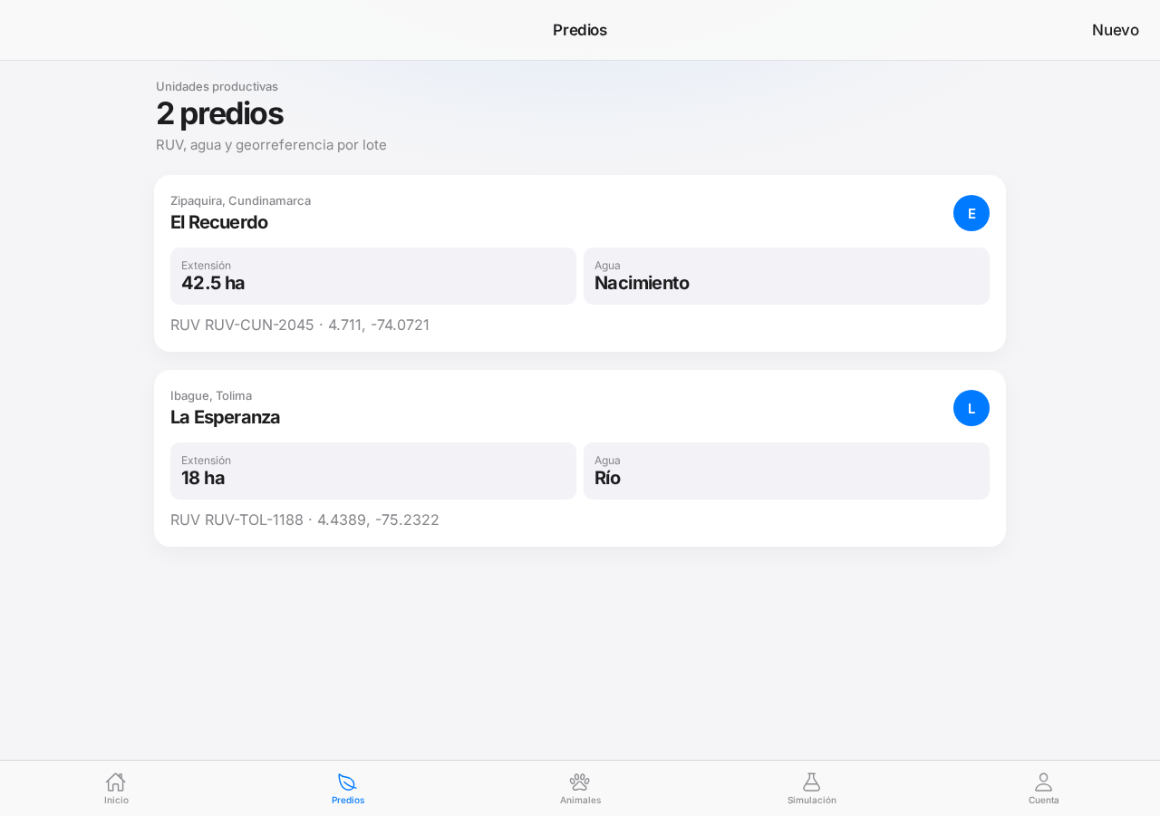
Ilustración 14. Listado de predios.
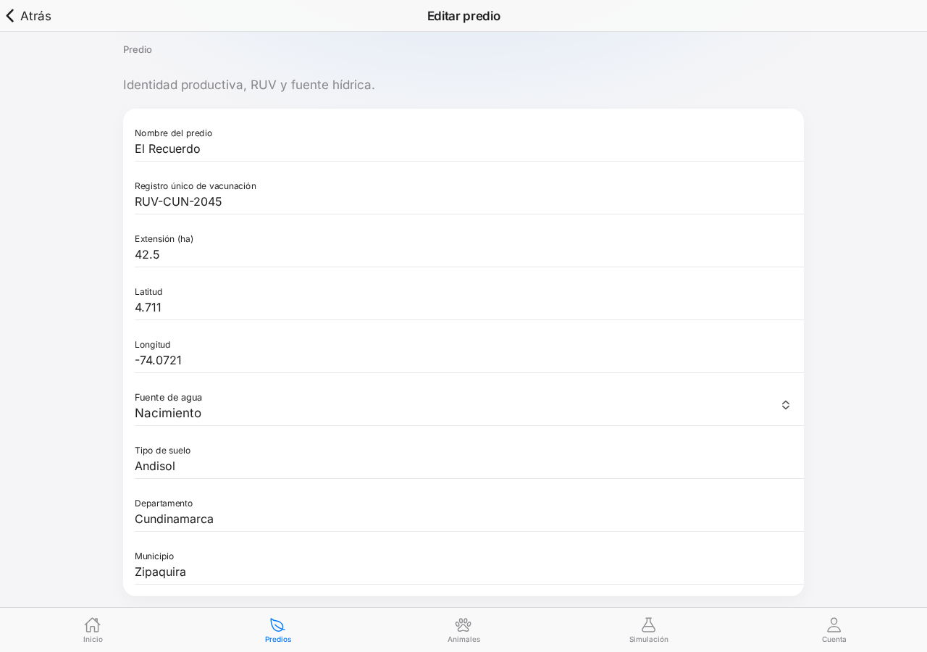
Ilustración 15. Edición de predio.
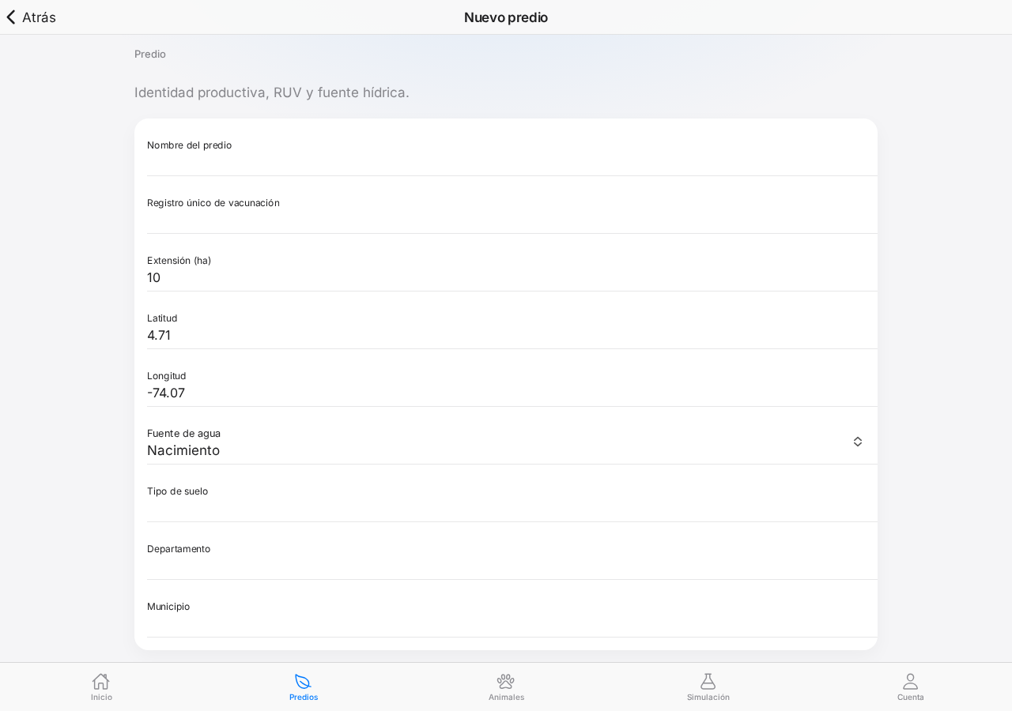
Ilustración 16. Alta de predio.
Animales
Inventario con filtros (en riesgo, sin IBA, en umbral). El alta diferencia especie: cornamenta y cerca eléctrica en rumiantes; etapa y enriquecimiento en porcinos. El detalle muestra anillo IBA, dominios y el historial de evaluaciones.
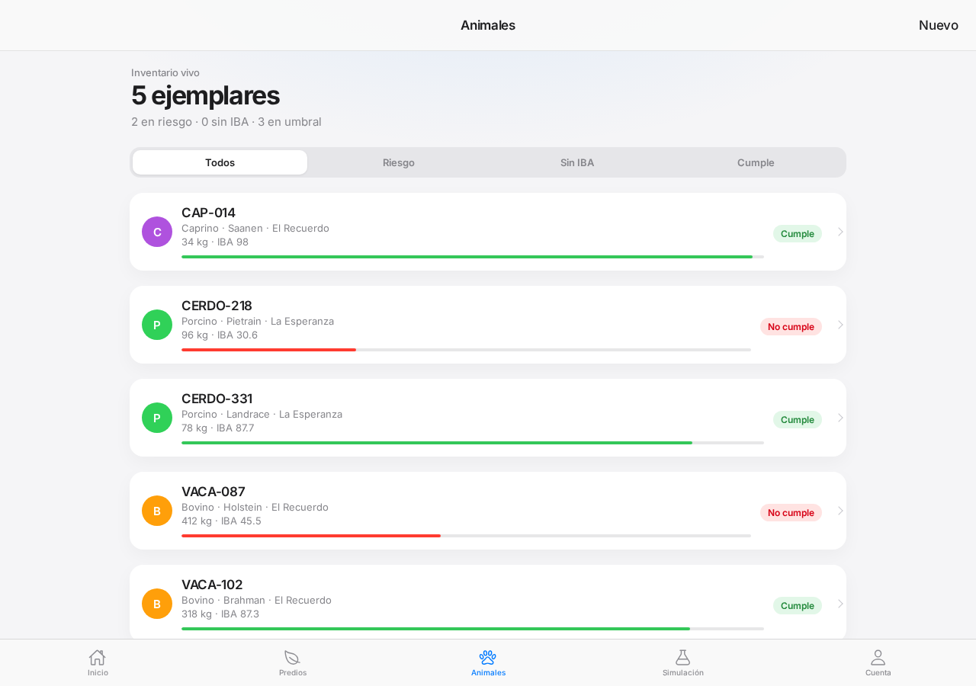
Ilustración 17. Inventario animal con IBA.
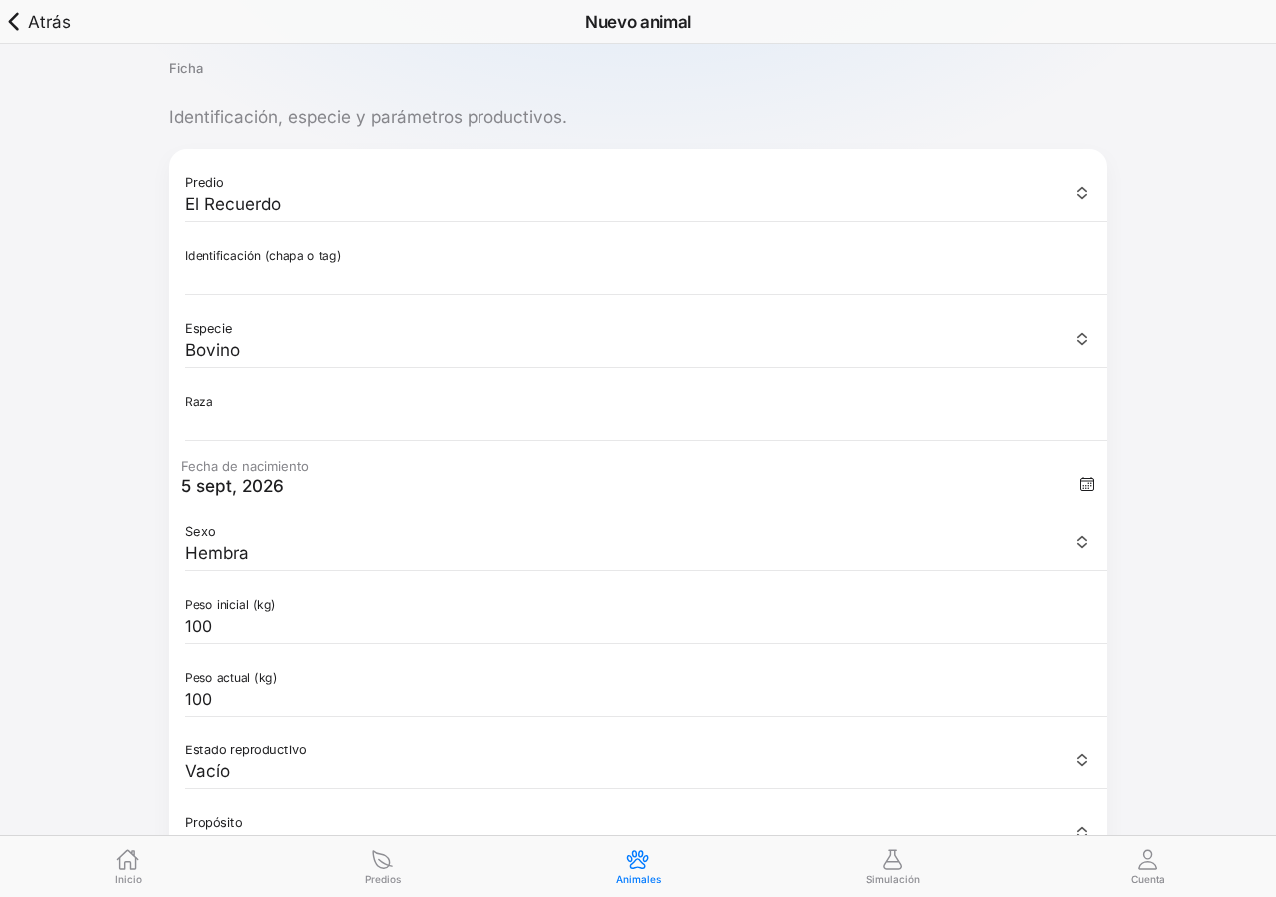
Ilustración 18. Alta de animal.
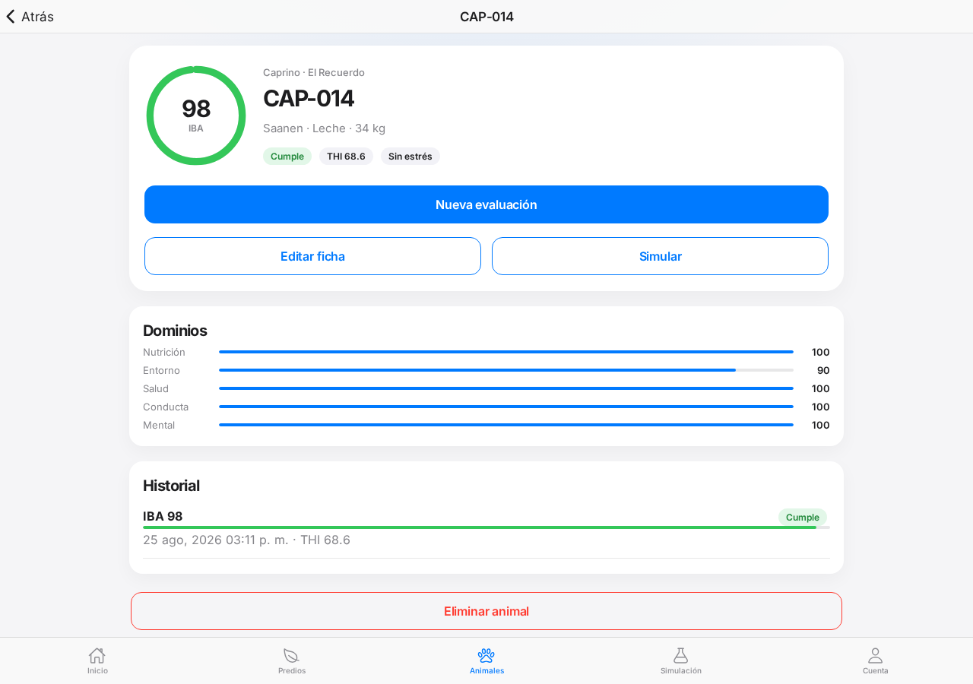
Ilustración 19. Detalle de animal e IBA.
Evaluación de bienestar
Formulario de las cinco libertades. Al guardar, el cliente calcula nutrición, entorno, salud, conducta, estado mental, IBA, THI, nivel de estrés y hallazgos (cama deficiente, calor, vacunación, espacio). Esas reglas disparan alertas sin intervención manual.
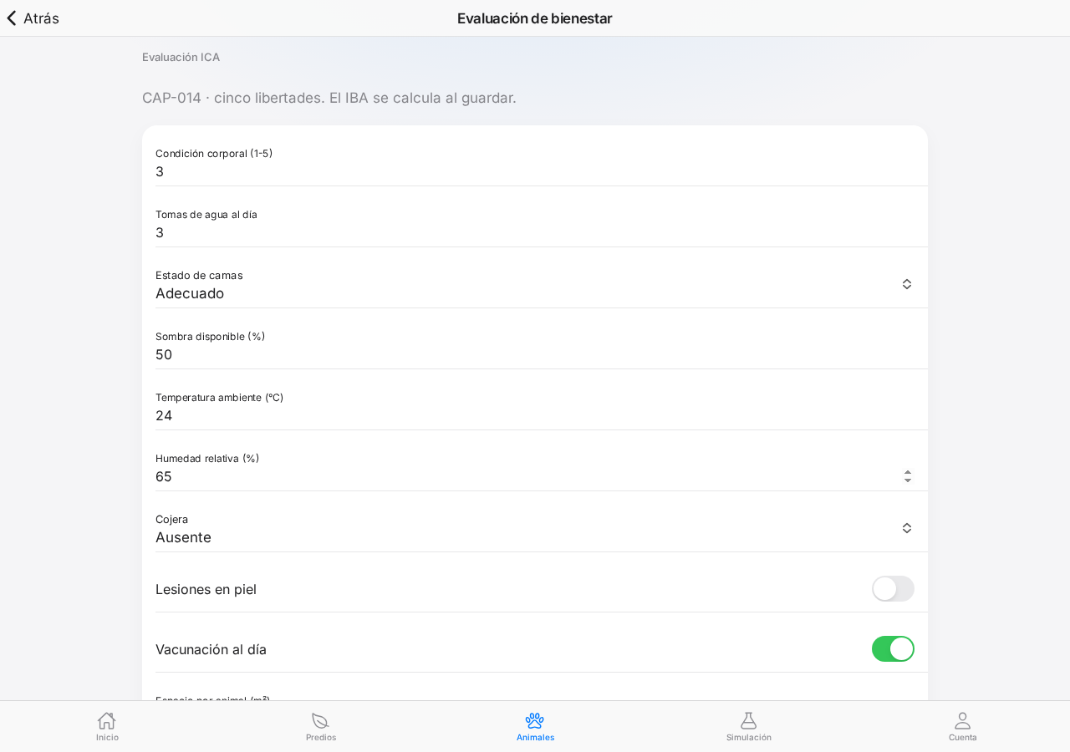
Ilustración 20. Registro de evaluación ICA.
Simulación de eventos discretos
El actor nombra el escenario, elige animal, tipo de alimentación (pastoreo, pastoreo suplementado, concentrado, ración mixta, lactancia), ambiente (condición normal, sequía, ola de calor, mejora de instalaciones, restricción de alimento) y horizonte en días. El resultado muestra peso final, IBA proyectado, si el peso objetivo se alcanzó en el horizonte, la fecha de IBA ≥ 80, la gráfica de trayectoria y los eventos discretos (cambio de etapa, hito ICA, incidente sanitario, caída de bienestar).
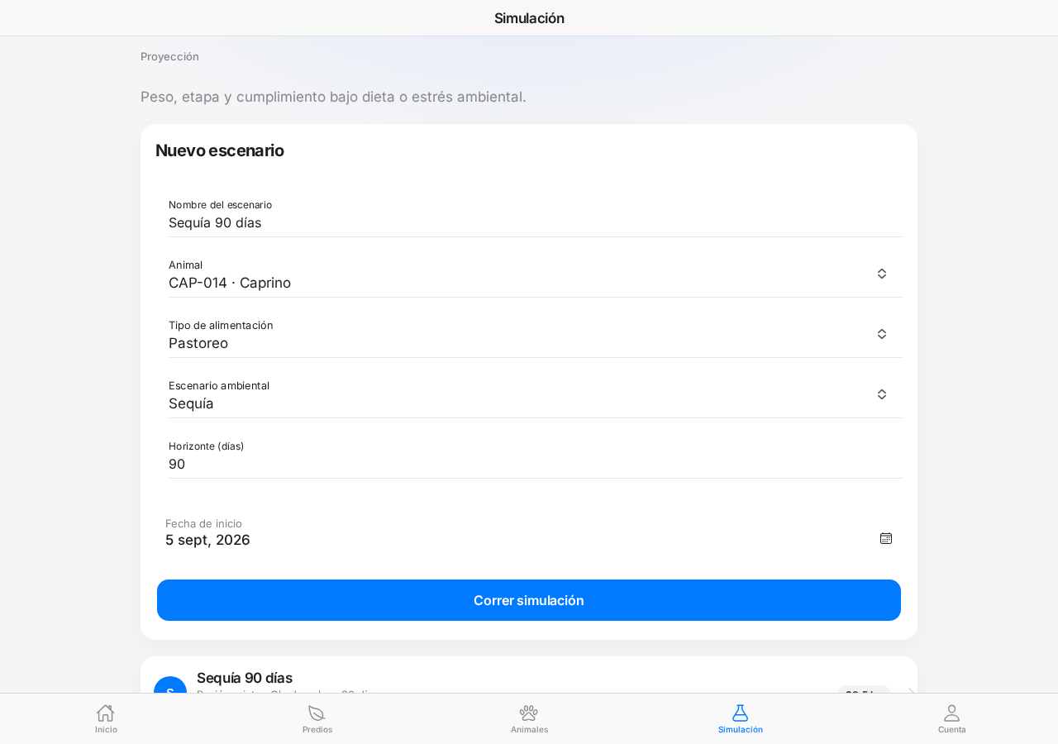
Ilustración 21. Alta y listado de escenarios de simulación.
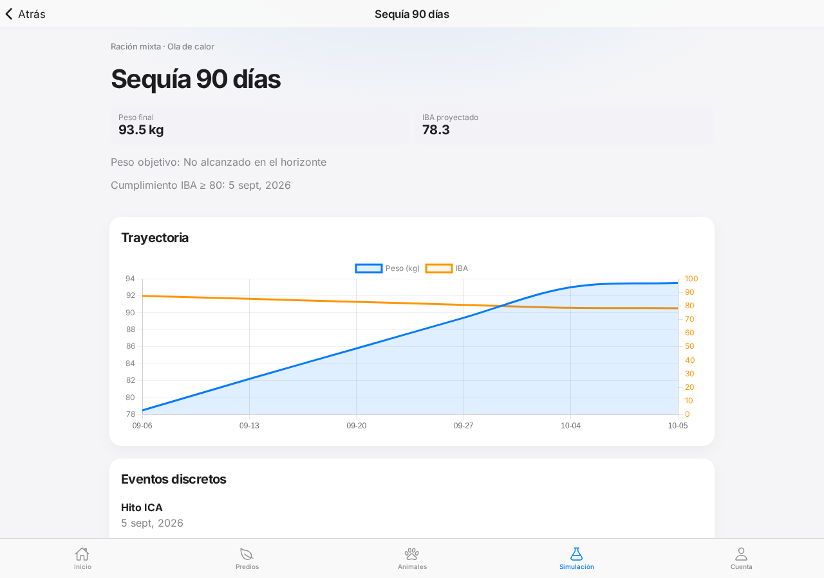
Ilustración 22. Trayectoria de peso e IBA y eventos discretos.
11.3. Módulo de reportes
El reporte de predio concentra IBA medio y el estado de cada animal (chapa, especie, último IBA y fecha). Está pensado para impresión o PDF desde el navegador, como evidencia de monitoreo ICA, no como un motor BI separado.
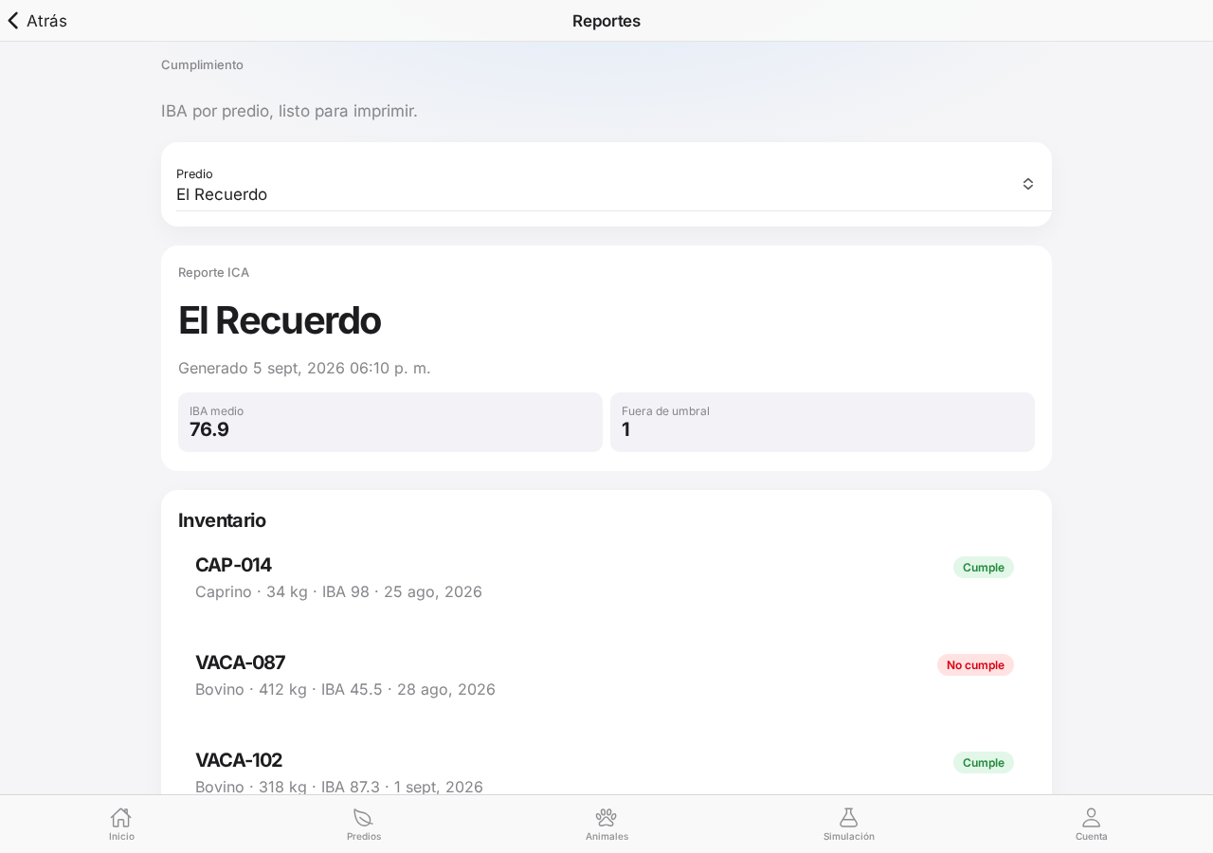
Ilustración 23. Reporte ICA por predio.
12. Pruebas del sistema
Se documentan escenarios de prueba de aceptación sobre el prototipo desplegado, en la línea del trabajo guía (recorrer cada módulo con resultado esperado). Ambiente: Chrome, escritorio 1280 × 900, URL https://animal-welfare-platform-vepq.vercel.app/, datos de semilla en Supabase.
12.1. Escenarios de prueba
ID | Escenario | Pasos | Resultado esperado | Resultado
EP-01 | Login administrador | Abrir /login; admin@farm.local / Admin123!; Entrar | Tablero ICA con IBA medio y menú inferior | Satisfactorio
EP-02 | Login inválido | Correo o clave incorrectos | Mensaje de credenciales y se permanece en login | Satisfactorio
EP-03 | Registro sin rol admin | Abrir /register; revisar selector de rol | Solo Productor y Veterinario | Satisfactorio
EP-04 | Tablero y alertas | Tras login, revisar Inicio | Anillo IBA, cola de riesgo y alertas con fecha d MMM, y | Satisfactorio
EP-05 | Listar predios | Pestaña Predios | Predios semilla (El Recuerdo, La Esperanza) o los del dueño | Satisfactorio
EP-06 | Editar predio | Abrir un predio; conservar datos; guardar | Vuelve al listado; datos persistidos | Satisfactorio
EP-07 | Inventario animal | Pestaña Animales; filtrar Sin IBA / en riesgo | Listado con chapa, especie e IBA cuando existe | Satisfactorio
EP-08 | Detalle e IBA | Abrir un animal evaluado | Anillo IBA, dominios e historial | Satisfactorio
EP-09 | Evaluación | Abrir formulario de evaluación; revisar campos de libertades | Formulario completo; al guardar recalcula IBA (verificado en flujo de desarrollo) | Satisfactorio
EP-10 | Simulación | Simulación → escenario existente o nuevo | Listado; detalle con peso, IBA, gráfica y eventos | Satisfactorio
EP-11 | Reporte | Cuenta → Reportes de predio | IBA medio y animales del predio | Satisfactorio
EP-12 | CRUD usuarios | Cuenta → Usuarios y roles → listar / editar / nuevo | Tres usuarios semilla; formulario de edición y alta | Satisfactorio
EP-13 | Bloqueo de /app/users | Login productor; ir a #/app/users | Redirección a Cuenta; sin botón Usuarios y roles | Satisfactorio
EP-14 | Cerrar sesión | Cuenta → Cerrar sesión | Vuelve a login; /app exige autenticación | Satisfactorio

Tabla. Escenarios de prueba de aceptación del prototipo en Vercel.
12.2. Observación de políticas RLS
El listado de perfiles para el administrador funciona con la política `is_staff()`. La actualización de un perfil ajeno requiere `is_admin()` (`supabase/admin-policies.sql`). Si el proyecto Supabase se creó con el esquema anterior, el administrador puede ver usuarios y fallar al guardar cambios de terceros hasta aplicar ese parche. No es un defecto de la interfaz: es una precondición de base de datos documentada en el README.
12.3. Limitaciones del prototipo (alcance real)
No hay backend Spring Boot ni API documentada con Swagger. No hay Firebase ni Cloudinary. El borrado de usuarios en nube no se hace desde la PWA. El registro público no crea administradores. La simulación es un modelo determinista in silico, no un entrenamiento de red neuronal. El IBA es un índice ponderado de las cinco libertades, no un clasificador de machine learning. Estas precisiones evitan atribuir al prototipo una infraestructura que no se construyó.
18. Anexos
Anexo 1. Diccionario de datos
El diccionario describe las tablas de PostgreSQL del esquema `public` en Supabase. Los tipos corresponden al SQL desplegado. PK = llave primaria; FK = llave foránea. Las contraseñas no se guardan en `profiles`: viven en `auth.users` (esquema de Auth).
Tabla profiles
Campo | Tipo | Descripción | Restricción
id | uuid | Identificador del usuario | PK, FK auth.users
full_name | text | Nombre completo | NOT NULL
email | text | Correo de acceso | NOT NULL, UNIQUE
document_id | text | Cédula o tarjeta profesional | NOT NULL
phone | text | Teléfono de contacto | Opcional
role | text | PRODUCER | VETERINARIAN | ADMINISTRATOR | NOT NULL, CHECK
created_at | timestamptz | Fecha de alta | DEFAULT now()

Tabla farms
Campo | Tipo | Descripción | Restricción
id | uuid | Identificador del predio | PK
owner_id | uuid | Dueño del predio | FK profiles, NOT NULL
name | text | Nombre del predio | NOT NULL
vaccination_registry | text | Registro único de vacunación (RUV) | NOT NULL
hectares | numeric | Extensión en hectáreas | NOT NULL
latitude | numeric | Latitud GPS | NOT NULL
longitude | numeric | Longitud GPS | NOT NULL
water_source | text | Pozo, río, acueducto, jagüey, nacimiento | NOT NULL
soil_type | text | Tipo de suelo | Opcional
department | text | Departamento | Opcional
municipality | text | Municipio | Opcional
created_at | timestamptz | Fecha de registro | DEFAULT now()

Tabla animals
Campo | Tipo | Descripción | Restricción
id | uuid | Identificador del animal | PK
farm_id | uuid | Predio al que pertenece | FK farms, NOT NULL
tag_id | text | Chapa o arete | NOT NULL; UNIQUE (farm_id, tag_id)
species | text | CATTLE | GOAT | SWINE | NOT NULL
breed | text | Raza | NOT NULL
birth_date | date | Fecha de nacimiento | NOT NULL
sex | text | MALE | FEMALE | NOT NULL
initial_weight_kg | numeric | Peso inicial (kg) | NOT NULL
current_weight_kg | numeric | Peso actual (kg) | NOT NULL
reproductive_status | text | Estado reproductivo | NOT NULL
purpose | text | MEAT | MILK | DUAL_PURPOSE | NOT NULL
horn_type | text | Cornamenta (rumiantes) | Opcional
electric_fence_associated | boolean | Cerca eléctrica asociada | Opcional
swine_stage | text | Etapa porcina | Opcional
environmental_enrichment | boolean | Enriquecimiento ambiental | Opcional
created_at | timestamptz | Fecha de alta | DEFAULT now()

Tabla welfare_records
Campo | Tipo | Descripción | Restricción
id | uuid | Identificador de la evaluación | PK
animal_id | uuid | Animal evaluado | FK animals
evaluator_id | uuid | Quien evalúa | FK profiles
recorded_at | timestamptz | Momento de la captura | NOT NULL
body_condition_score | int | Condición corporal 1–5 | NOT NULL
hydration_times_per_day | int | Tomas de agua al día | NOT NULL
bedding_status | text | Estado de cama / descanso | NOT NULL
shade_percentage | int | Sombra disponible (%) | NOT NULL
ambient_temperature_c | numeric | Temperatura ambiente (°C) | NOT NULL
relative_humidity | int | Humedad relativa (%) | NOT NULL
lameness | text | Cojera | NOT NULL
skin_lesions | boolean | Lesiones en piel | NOT NULL
vaccination_up_to_date | boolean | Vacunación al día | NOT NULL
space_per_animal_m2 | numeric | Espacio por animal (m²) | NOT NULL
social_interaction | text | Interacción social | NOT NULL
handling_quality | text | Calidad del manejo | NOT NULL
notes | text | Observaciones | Opcional
nutrition_score | numeric | Puntaje nutrición | Calculado
environment_score | numeric | Puntaje entorno | Calculado
health_score | numeric | Puntaje salud | Calculado
behavior_score | numeric | Puntaje conducta | Calculado
mental_score | numeric | Puntaje estado mental | Calculado
welfare_index | numeric | IBA compuesto 0–100 | Calculado
compliance_level | text | COMPLIANT | ATTENTION | NON_COMPLIANT | Calculado
temperature_humidity_index | numeric | THI | Calculado

Tabla compliance_findings
Campo | Tipo | Descripción | Restricción
id | uuid | Identificador del hallazgo | PK
welfare_record_id | uuid | Evaluación origen | FK welfare_records
code | text | Código (HEAT_STRESS, LOW_WELFARE_INDEX, …) | NOT NULL
domain | text | NUTRITION | ENVIRONMENT | HEALTH | BEHAVIOR | MENTAL | NOT NULL
severity | text | LOW | MEDIUM | HIGH | CRITICAL | NOT NULL

Tabla welfare_photos
Campo | Tipo | Descripción | Restricción
id | uuid | Identificador de la foto | PK
welfare_record_id | uuid | Evaluación asociada | FK welfare_records
file_name | text | Nombre original del archivo | NOT NULL
content_type | text | MIME (image/jpeg, …) | NOT NULL
storage_path | text | Ruta en el bucket welfare-photos | NOT NULL
created_at | timestamptz | Fecha de carga | DEFAULT now()

Tabla alerts
Campo | Tipo | Descripción | Restricción
id | uuid | Identificador de la alerta | PK
farm_id | uuid | Predio | FK farms
animal_id | uuid | Animal, si aplica | FK animals, opcional
severity | text | Severidad | NOT NULL
code | text | Código de regla | NOT NULL
acknowledged | boolean | Vista por el usuario | DEFAULT false
created_at | timestamptz | Fecha de generación | DEFAULT now()

Tabla simulation_runs
Campo | Tipo | Descripción | Restricción
id | uuid | Identificador de la corrida | PK
farm_id | uuid | Predio del animal | FK farms
animal_id | uuid | Animal simulado | FK animals
created_by_id | uuid | Autor de la corrida | FK profiles
name | text | Nombre del escenario | NOT NULL
feed_type | text | Tipo de alimentación | NOT NULL
scenario | text | Escenario ambiental | NOT NULL
horizon_days | int | Horizonte de proyección | 14–365
start_date | date | Fecha de inicio simulada | NOT NULL
estimated_compliance_date | date | Primera fecha con IBA ≥ 80 | Opcional
estimated_target_weight_date | date | Fecha de peso objetivo ICA | Opcional
final_weight_kg | numeric | Peso al final del horizonte | NOT NULL
final_welfare_index | numeric | IBA al final del horizonte | NOT NULL
created_at | timestamptz | Fecha de ejecución | DEFAULT now()

Tabla simulation_snapshots
Campo | Tipo | Descripción | Restricción
id | uuid | Identificador del corte diario | PK
simulation_run_id | uuid | Corrida padre | FK simulation_runs
day_index | int | Día 0…n del horizonte | NOT NULL
simulated_date | date | Fecha simulada | NOT NULL
weight_kg | numeric | Peso proyectado | NOT NULL
average_daily_gain_kg | numeric | GDP del día | NOT NULL
welfare_index | numeric | IBA del día | NOT NULL
production_stage | text | Etapa productiva | NOT NULL
ica_weight_target_reached | boolean | Ya alcanzó peso objetivo | NOT NULL

Tabla simulation_events
Campo | Tipo | Descripción | Restricción
id | uuid | Identificador del evento | PK
simulation_run_id | uuid | Corrida padre | FK simulation_runs
day_index | int | Día del evento | NOT NULL
event_date | date | Fecha del evento | NOT NULL
event_type | text | STAGE_TRANSITION | HEALTH_INCIDENT | ICA_CHECKPOINT | WEIGHT_TARGET | WELFARE_DROP | NOT NULL
from_stage | text | Etapa origen | Opcional
to_stage | text | Etapa destino | Opcional
related_value | numeric | Valor asociado (peso, IBA, …) | Opcional

Catálogos fijos de interfaz (no son tablas editables)
Especie, sexo, propósito, estado reproductivo, fuente de agua, etapa porcina, cornamenta, cama, interacción social, manejo, cojera, alimentación, escenario ambiental, cumplimiento, rol, estrés calórico, dominio ICA y tipo de evento viven en `src/app/core/labels.ts`. Se documentan como dominios de valor, no como entidades CRUD.
Anexo 2. Manual breve de usuario
Navegadores: Chrome 120 o posterior, Edge o Safari actual. Resolución mínima recomendada: 375 px de ancho (móvil) y 1280 px (escritorio). La PWA se abre en https://animal-welfare-platform-vepq.vercel.app/.
1. Ingrese con una cuenta de demostración o cree una cuenta de productor/veterinario.
2. En Inicio revise IBA, prioridad y alertas. Marque vistas las que ya atendió.
3. En Predios registre la unidad productiva (RUV, hectáreas, GPS y agua).
4. En Animales dé de alta la chapa y complete los campos de la especie.
5. En el detalle del animal capture la evaluación de las cinco libertades. El IBA se calcula al guardar.
6. En Simulación proyecte dieta y clima; abra el detalle para ver trayectoria y hitos ICA.
7. En Cuenta abra Reportes de predio para imprimir. Si es administrador, gestione Usuarios y roles.
8. Cierre sesión al terminar.
Anexo 3. Ubicación del código y del esquema
Repositorio: https://github.com/davidrgj/animal-welfare-platform. Esquema: `supabase/schema.sql`. Semilla: `supabase/seed.sql`. Políticas admin: `supabase/admin-policies.sql`. El IBA está en `src/app/core/welfare-scoring.ts`. El SED está en `src/app/core/simulation.ts`.
Anexo 4. Índice de ilustraciones de este complemento
N.º | Ilustración
1 | Diagrama de casos de uso generales
2 | Arquitectura PWA + Supabase
3 | Diagrama de clases
4 | Modelo entidad-relación
5 | Inicio de sesión
6 | Registro público
7 | Cuenta del administrador
8 | Cuenta del productor
9 | Listado de usuarios
10 | Edición de usuario
11 | Alta de usuario
12 | Tablero ICA (administrador)
13 | Tablero ICA (productor)
14 | Listado de predios
15 | Edición de predio
16 | Alta de predio
17 | Inventario animal
18 | Alta de animal
19 | Detalle de animal
20 | Evaluación ICA
21 | Simulación (listado)
22 | Detalle de simulación
23 | Reporte de predio

